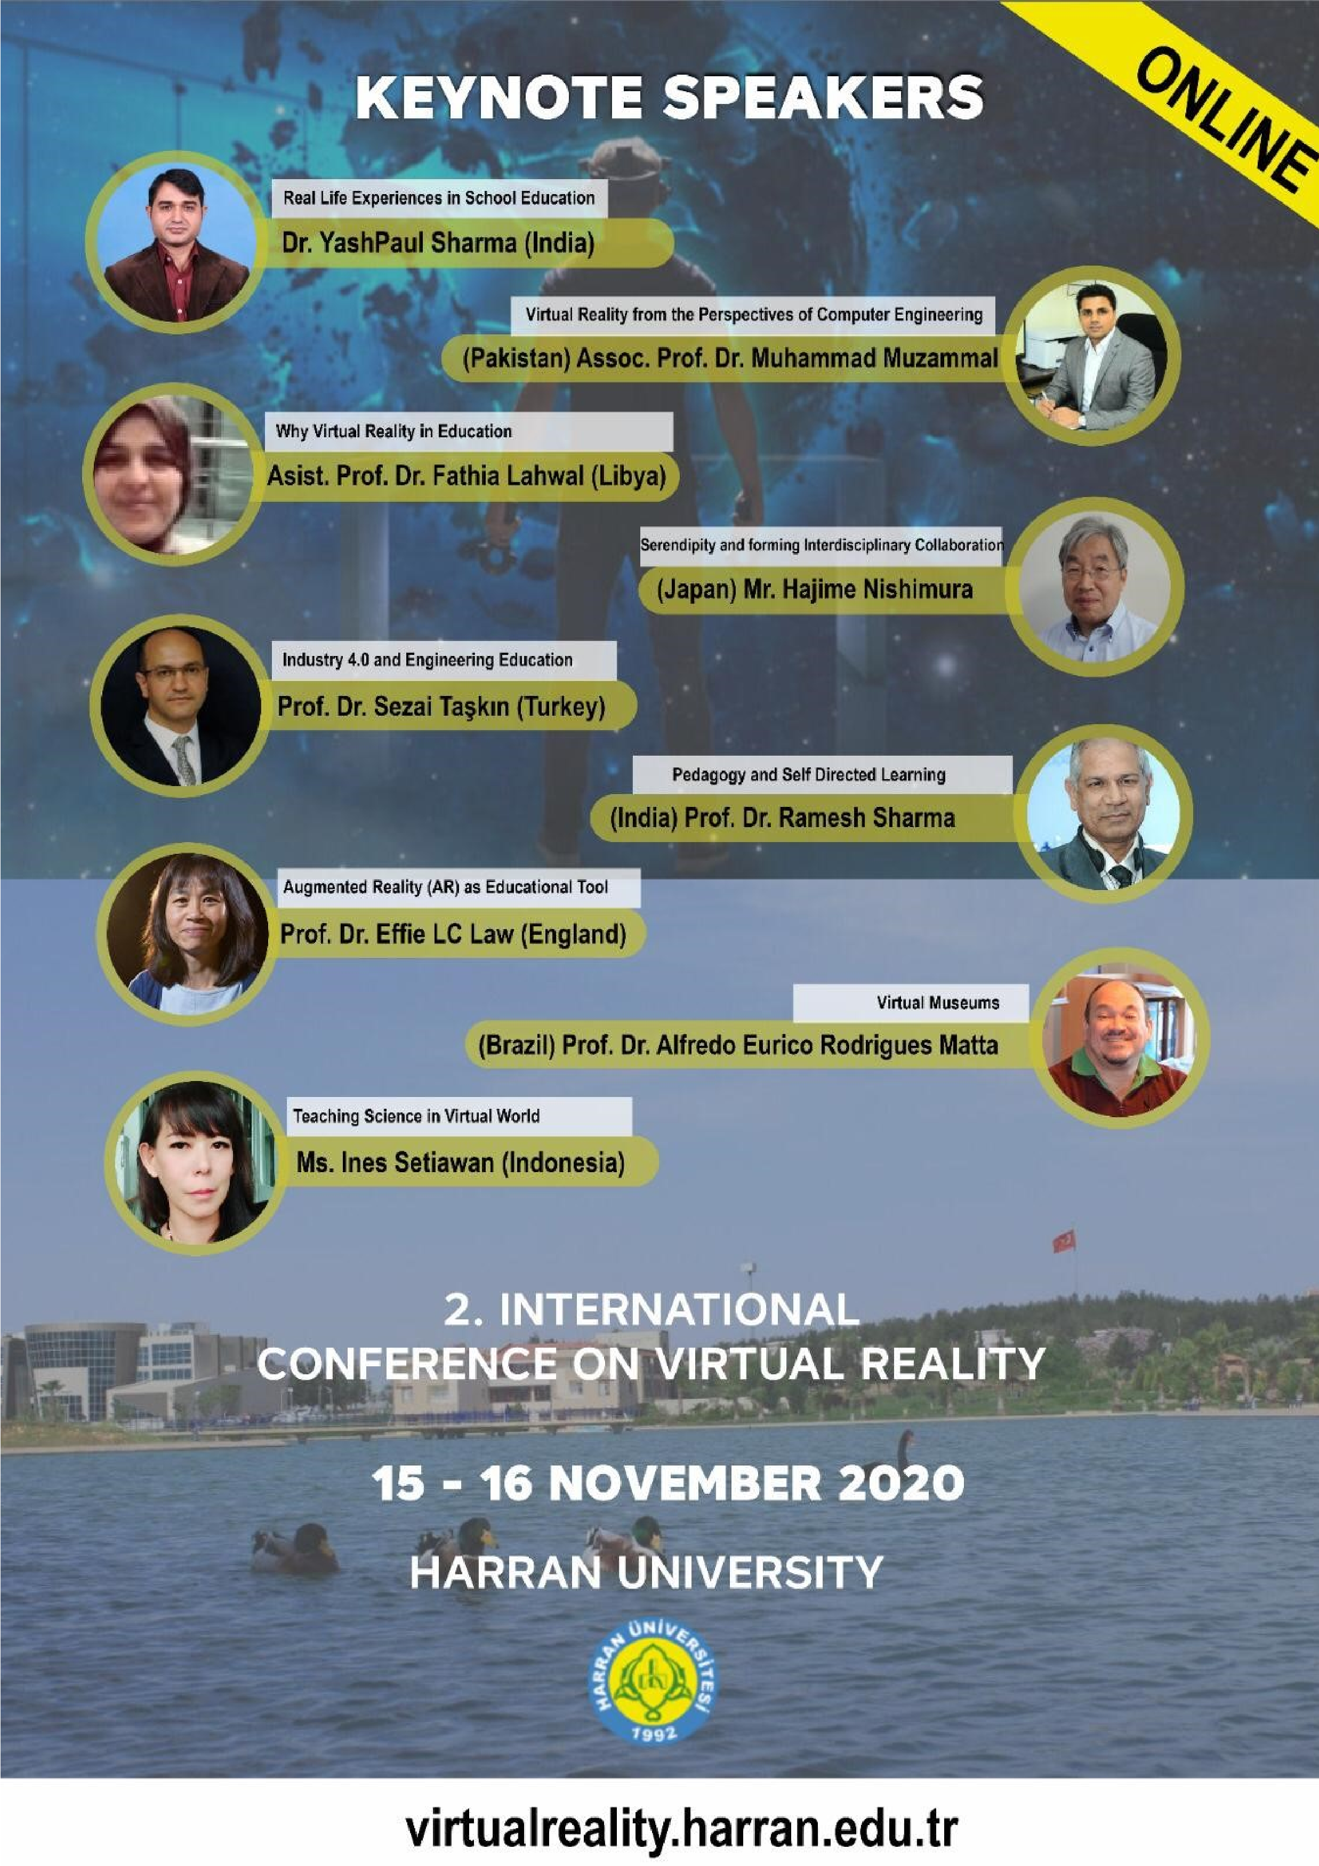

**Evrak Tarih ve Sayısı: 24/08/2020-E.31294**